Общество с ограниченной ответственностью “Центр ОФД”
ОГРН 1197232026420 ИНН 7203491269

Rentu
Описание процессов для проведения тестирования экземпляра ПО
2025 г.
Платформа Rentu предоставляется по SaaS модели и не разворачивается на сервере конечного пользователя. Поэтому, для проведения экспертной оценки ПО, согласно требованиям, будут предоставлены необходимые данные для проведения оценки работы ПО, за счет предоставления данных для подключения к клиентской части платформы и инструкция для организации подключения к инфраструктурной части проекта.

Пользовательская часть
Для проведения тестирования пользовательской части на сайте, необходимо:
- Пройти на страницу входа в личный кабинет на тестовом стенде – https://stage-malls.rentu.ru/login
- На странице входа ввести следующие данные для авторизации:
  - Логин – “+7 (111) 111-11-11”
  - Пароль – “test-User-pwd” 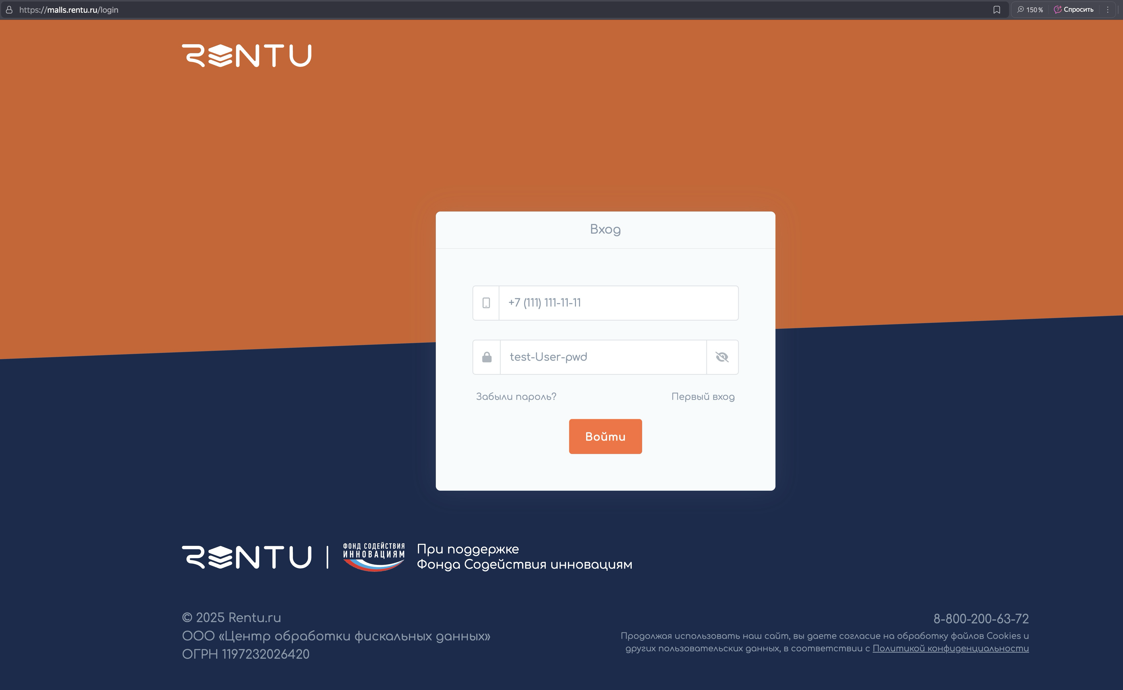
- Нажать кнопку «Войти»
- Ввести код «0291»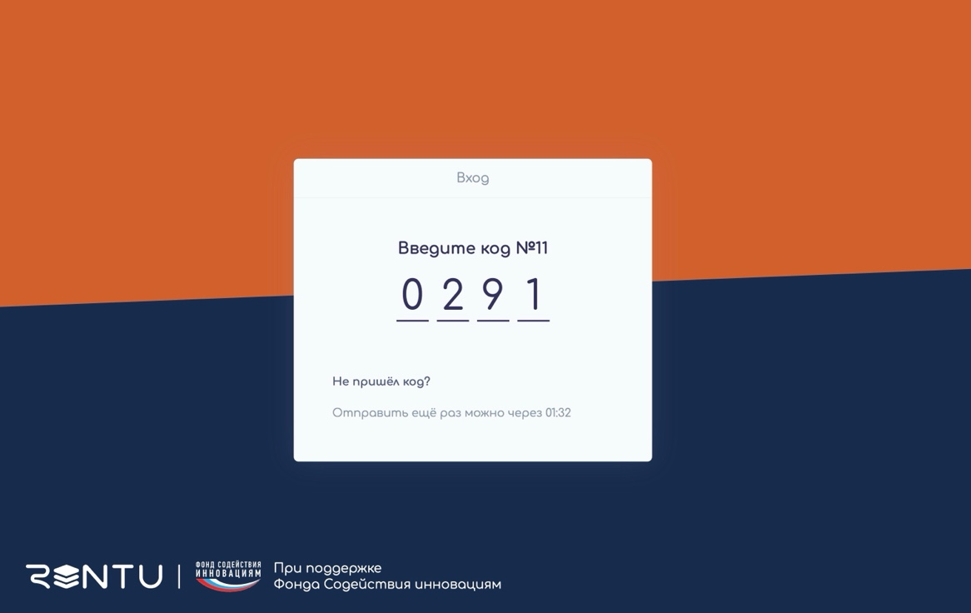
- Автоматически будет произведен переход на страницу Личного кабинета пользователя 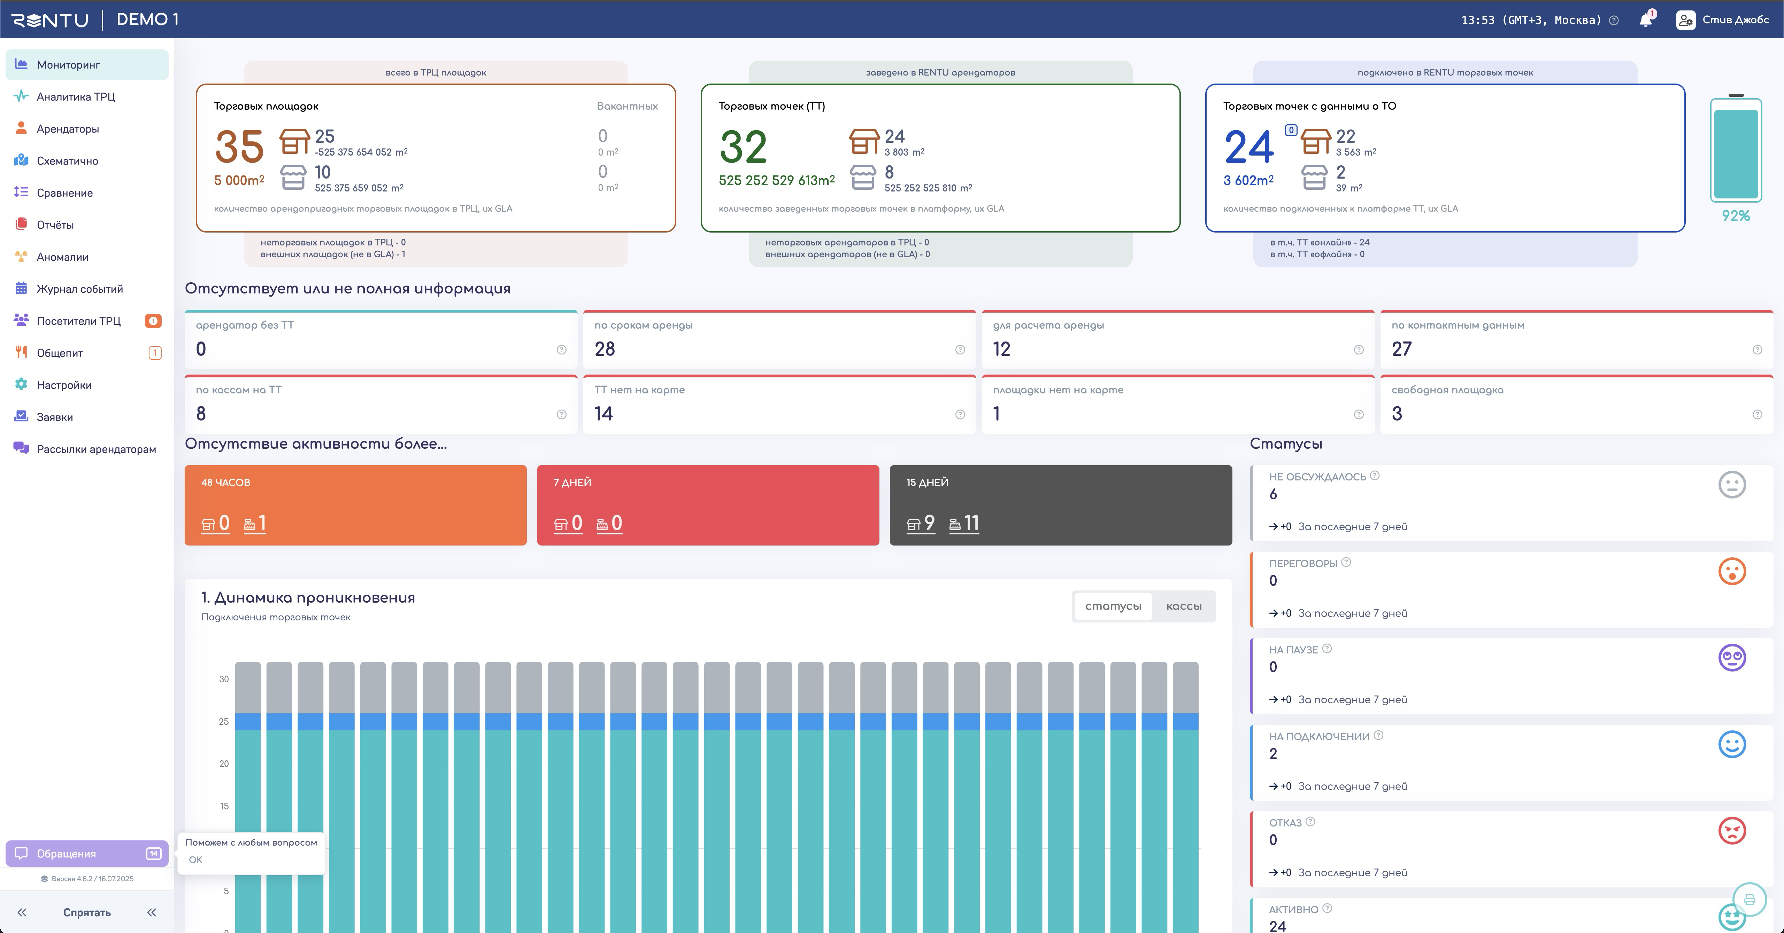

Инструкция по работе описана в рамках документации, содержащей описание функциональных характеристик экземпляра программного обеспечения.

Серверная часть
Для проведения экспертной оценки серверной части программного обеспечения (ПО) предоставляется возможность удалённого доступа по протоколу SSH к тестовым и боевым серверам для демонстрации функциональности ПО.
Технический специалист, который может проконсультировать по вопросам развёртывания, настройки и функционирования ПО:
ФИО: Илья Владиславович Чирков
E-mail: i@rentu.ru
Телефон: +7 (922) 488-49-97
Пошаговая инструкция по получению удалённого доступа к инфраструктуре с развёрнутым экземпляром ПО для проведения экспертизы:
- Подключиться к тестовому стенду по протоколу SSH. Для этого необходимо заранее связаться с техническим специалистом для согласования выделения доступа. Также, нужно будет предоставить SSH ключ, чтобы организовать подключение. После этого нужно будет использовать предоставленные IP-адрес, порт и логин. Рекомендуется использовать утилиту PuTTY для подключения.
- В SSH-сессии выполнить команду docker service ls для получения списка всех запущенных Docker-сервисов.
- При необходимости можно войти в основные контейнеры и выполнить команды для проверки подключения сервисов к базе данных.

